中国庐山世界地质公园2018年度工作报告

1.公园属地
庐山联合国教科文组织世界地质公园/中国/亚太地质公园网络
入选年份/上一次再评估年份：2004年/2018年
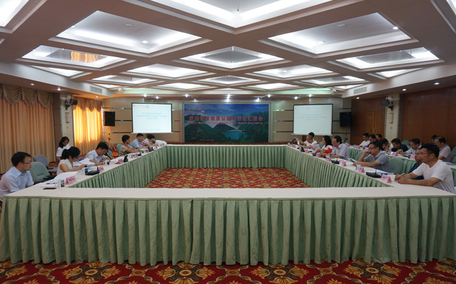
庐山联合国教科文组织世界地质公园中期评估
2.地质公园数据
员工人数：1480名员工，含5名地质专家
游客人数：接待游客 2358.33万人次

活动次数： 28次。1、每年常规节日活动，如：“爱鸟周”、“世界地球日”、世界读书日、环境日、国际减灾日等，学生、社区居民、游客共同参与互动；2、在中国传统节假日举办当地社区居民群众文化体育活动；3、与大中小学校合作举行实习、研学、夏令营等活动；4、与当地学校、博物馆、保护区管理局、植物园、九江爱自然科普咨询有限公司等合作，组织针对周边地区的居民及中小学生开展乡土教育、自然实践教育、博物馆第二课堂教育。5、定期开展专题讲座、教育培训，对公园的管理人员、讲解员以及企业负责人进行地质公园地质、动植物科普知识培训；6、公园开展地质、气象等自然灾害应急演练教育，提高社区居民认知灾害能力与正确应对方式。
开展地质公园教育计划的学校班级数：45个
地质公园发表新闻稿数量：世界地质公园网络网站发表新闻稿件中文3篇、英文1篇， 庐山世界地质公园网站、微信平台更新通讯稿中文43篇、英文22篇。其他媒体发布的新闻稿千余篇。
3.地质公园活动
2018年主要成就：
1、得到联合国教科文组织世界地质公园网络中心专家的好评，顺利通过了世界地质公园中评估。2、完成智慧庐山平台，拓展旅游服务功能，打造全域旅游电商平台。3、完成庐山旅游资源摸底调查，形成文本。4、新的庐山地质博物馆正式对外免费开放。5、投入专项整治资金，全面开展了旅游环境综合整治。 6、实施了牯岭正街亮化工程和“厕所革命”，亮化美化了牯岭区域整体环境，彰显了庐山云中小镇特色。7、完成了庐山隧道至南山公路黑白交汇点道路改造工程。
对GGN的贡献——网络活动和参与：1、同中国九华山世界地质公园缔结姊妹公园。2、参加九华山地质景观和当地文化研讨会。3、参加中国世界地质公园评估专题讨论会。4、参加2018年第四届世界地质公园国际培训班。5、参加在雁荡山世界地质公园举办的中国世界地质公园年会。6、参加在意大利召开的第八届联合国教科文组织世界地质公园大会 。7、参加在福建龙岩举办的空间技术在地质公园检测中的应用培训班。8、积极响应世界地质公园网络2018世界地球日、国际减灾日和国际山岳日活动。
管理和财务状况：1、管理机构：公园管委会设有庐山世界遗产（世界地质公园）管理办公室，专门负责世界遗产和世界地质公园的保护管理、监测预警。2、财务状况：收支基本平衡，并有一定盈余。财政总收入96455.87万元，支出95729.8万元，盈余726.07万元。
地质遗迹保护：公园按照总体保护规划进行严格的分级保护机制。目前园区内地质遗迹资源保存完好，大多地质遗迹景观基本处于原始自然状态，未受到或很少遭遇到人为的规模性破坏，仅有少部分地质遗迹点受到自然风化作用和恶劣天气的影响。利用扩园契机，对扩园部分的地质遗迹进行了考察整理。
可持续旅游（地学旅游）：公园设有5条地学旅游路线，在遗迹点布设了地学旅游的引导解说系统，做到了解说牌的时常维护和季度更新；开展公园导游、员工及志愿者地学知识培训，提高地质公园认知度及地学知识的普及；与研学机构合作促进可持续旅游。
有关地质遗迹保护、可持续发展和减少灾害风险的新教育计划： 开展了“世界地球日”、“世界气象日”、“防灾减灾周”、“科技活动周”等科普宣传教育活动，宣传相关灾害认知、防灾措施以及预警信号（种类、等级和防范建议）等；开展地质灾害应急调查，请专家出具安全防范意见和建议，治理了多处地质灾害隐患点；利用雷达、区域自动站、组网资料等对灾害性天气进行全天候的监测预警；储备应急物资和完善应急设施，举办应急演练活动等。
战略合作伙伴：继续与中国地科院、江西地勘局916地质大队、武汉大学、中国地质大学（武汉）等科研机构和高校进行合作，设立相应的科研实习基地；与庐山国家级自然保护区、中科院庐山植物园等专门管理部门合作加强庐山自然资源保护与管理；与中国国际旅行社、当地星级宾馆饭店等企事业单位合作丰富旅游服务等。
宣传推广活动： 在中央电视台《朝闻天下》栏目、江西卫视《旅游气象》栏目以及《中国摄影报》、《江西旅游》、火车站、高速公路等电视报刊媒体平台投放庐山旅游宣传广告；与其他电视台旅游栏目合作开展旅游推荐活动；与公园周边大学院校合作进行开学季学生、家长旅游营销活动；继续做强微博、微信营销，及时发布即时信息；成功举办了“寻梦赏花节”、“金秋赏枫节”、“冰雪嘉年华”等旅游节庆活动；参与了10余批有影响的系列旅游推荐会；通过举办摄影大赛等主题活动进行旅游营销；“庐山天下悠”品牌成功登录美国纽约时代广场大屏及德国法兰克福旅游推介展。
4.联系人：
管理者：杨健lsgeopark@163.com
地质学家：熊卫强 xiongboy@163.com

